新 书 推 荐

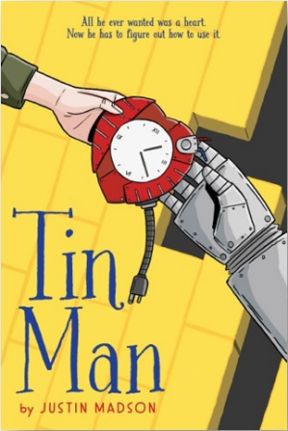
中文书名：《铁皮人》
英文书名：TIN MAN
作 者：Justin Madson
出 版 社：Abrams Books
代理公司：ANA/Echo Xue
出版时间：2022年4月
代理地区：中国大陆、台湾
页 数：224页
审读资料：电子材料
类 型：YA青春文学/图像小说

内容简介：

一个铁皮人坚定寻求着一颗心，一个高中生试图接受她祖母的去世，一部关于奇妙友谊额图像小说。

在这部图像小说中，一个女孩和她的弟弟与一个名义上的铁皮人交上了朋友，故事开始向着意想不到的方向发展。这正是索拉高中的最后一年，可是她的祖母最近去世了，她感到非常焦躁不安。索拉甚至已经决定放弃自己未来的计划，陷入了一个坏孩子的圈子里。她的弟弟芬恩却不明白她为什么改变了，索拉甚至不想再帮他在车库里搭建火箭了。就像《绿野仙踪》中写的那样，坎贝尔是一个铁皮樵夫——一个笨重的铁皮人，他的唯一人生目标就是砍树。然而，他渴望更多，并决定去寻找一颗心。相信有了心，他将能够感受到从未感受过的东西，从而改变他的生活。

销售亮点：

- 成长故事：一个关于寻找自己的道路并克服孤独感和疏离感的经典故事
- 经典角色：充满灵感的《绿野仙踪》中的铁皮人和他的新故事。
- 家庭关系：《铁皮人》主要讲述了索拉和芬恩姐弟两个在祖母去世后的悲痛以及他们成长过程中关系的变化。

作者简介：

贾斯汀·麦德森（Justin Madson）是一位自学成才的漫画家，近二十年来一直通过漫画书和图像小说讲述故事。多年来，他创作了许多漫画小说，包括后启示录故事《呼吸者》和超自然神秘小说《碳》。他和妻子、两个孩子、两只狗和一群后院的鸡住在威斯康星州的一个小镇上。
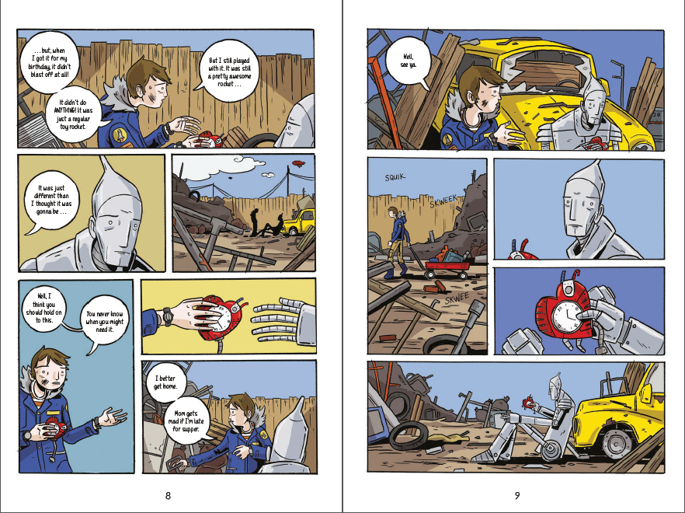
内文插图：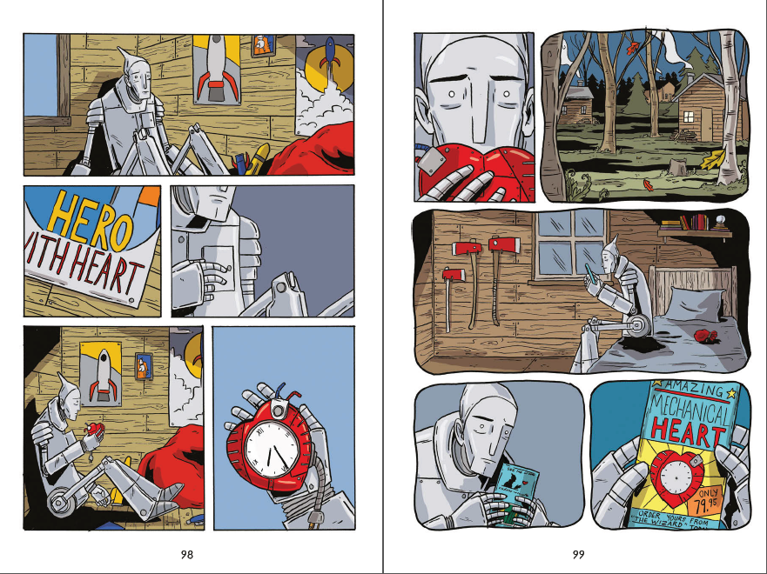

谢谢您的阅读！
请将回馈信息发至：薛肖雁 (Echo Xue)
安德鲁﹒纳伯格联合国际有限公司北京代表处
北京市海淀区中关村大街甲59号中国人民大学文化大厦1705室, 邮编：100872
电话：010-82449185
传真：010-82504200
Email: Echo@nurnberg.com.cn
网址：www.nurnberg.com.cn
微博：http://weibo.com/nurnberg
豆瓣小站：http://site.douban.com/110577/
微信订阅号：ANABJ2002

